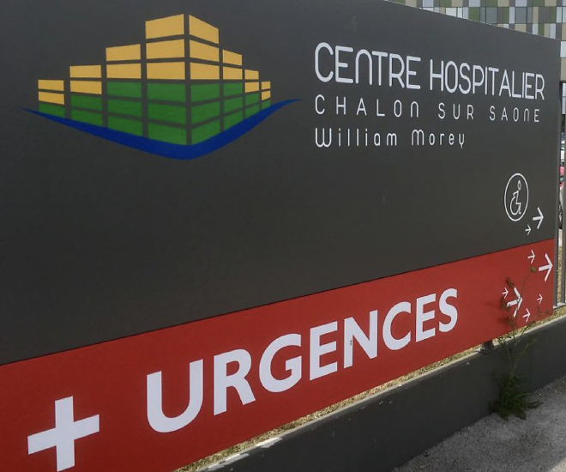

***FORMATION IOA***







Public concerné :

Infirmiers des services d’urgences, cadres de santé

**12 personnes maximum.**

competences :

- Connaitre le cadre réglementaire et les missions de l’IOA.

- Pratiquer une communication adaptée en maîtrisant les enjeux émotionnels.

- Savoir gérer le stress et les situations difficiles à l’accueil.

- Connaitre les bases et règles du tri aux urgences (situations courantes et exceptionnelles).

- Prendre connaissance du raisonnement clinique.

- Savoir s’autoévaluer.

Objectifs de la formation :

- Connaître le cadre d’intervention légal de l’IOA.

- Acquérir les bases du tri infirmier à l’accueil des urgences.

- Assurer l’optimisation de la prise en charge aux urgences par une priorisation et une orientation des urgences.

- Permettre la continuité des soins jusqu’à la consultation médicale.

- Connaître les bases de la communication entre professionnels, patients et accompagnants

Moyens PédagogiqueS :

- Apports théoriques.

- Analyse réflexive individuelle et en groupes dans le cadre d’une pédagogie active.

- Simulation en santé : Jeux de rôle et mise en situation de l’IOA face à ses différents interlocuteurs

- Evaluation des connaissances et des pratiques.

Intervenant(s) :

Formateurs CESU, Juriste.

rESPONSABLE PEDAGOGIQUE

Dr DECROUY Nicolas





Le CESU 71 sous couvert du Centre Hospitalier Chalon sur Saône William Morey est habilité à dispenser des programmes DPC.

ANDPC n°32962000021

Datadocké N° 00294110



**DATE**

**PROGRAMME**

Accueil et Présentation par l’équipe pédagogique,

Apports théoriques

Cas Cliniques et Mises en Scènes, Débriefing, Conclusion.

**LIEU :** CESU 71

Centre Hospitalier William Morey

Chalon sur Saône

**HORAIRES :** 8h30-16h30 /pause déjeuner incluse

**DURÉE : 4 journées**

**PRIX :** 1600 Euros

*Comprenant : l’accueil, la formation (hors repas)*

Nous sommes sensibles au sujet du handicap,

Contactez-nous pour adapter le contenu de la formation,

son organisation et les modalités d’accès selon le besoin.

99 % des participants satisfaits